МБОУ ООШ № 25
х.Большая Лопатина
Кущевского района
Краснодарского края

Вдохновенный
певец
России

Подготовила
учитель начальных классов
Горшкова М.В.

2018-2019 уч. год

Тема: «Вдохновенный певец России»
Тип урока: урок-путешествие.

Слайд № 2
Цели:
1. Показать взаимосвязь народной и авторской профессиональной музыки.
2. Сформировать у учащихся эмоционально-ценностного отношения к музыке родного края.
3. Способствовать осознанию духовных основ музыки, заложенных поколениями далеких предков.
4. Воспитать уважение к музыкально-культурному наследию своей малой родины и непосредственно к творчеству Г.Ф.Пономаренко.

Оборудование: компьютер, мультимедийный проектор, компакт-диск с записями песен Г.Ф.Пономаренко и артистов Краснодарской филармонии имени Г.Ф.Пономаренко.

Ход урока:

1. Организационный момент.
2. Вступительное слово учителя.
Дорогие, ребята! Сегодня на уроке мы совершим путешествие в мир музыки, для того чтобы иметь представление о музыкальной культуре и музыкальной жизни родного края. Наш урок будет посвящен творчеству Г.Ф.Пономаренко и деятельности Краснодарской государственной филармонии им. Г.Ф.Пономаренко.
2 февраля - 99 лет со дня рождения Григория Федоровича Пономаренко. Послушайте, какие замечательные слова написал об этом человеке поэт Корнид Обойщиков.

Слайд № 3

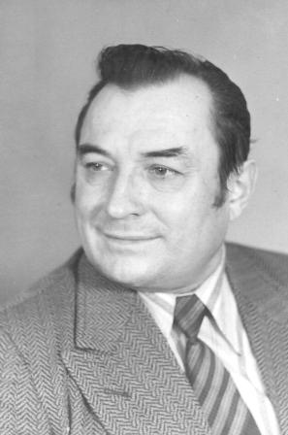

Вширь полей с холмами предков,
Где хлеба стоят как рать,
ты ходил, Пономаренко,
чудо-песни собирать.
Шел задумчиво и долго
в зазвеневшей тишине
по Уралу и по Волге,
по кубанской стороне.

Пономаренко Григорий Федорович, композитор, народный артист СССР, родился 2 февраля 1921 года в селе Моровск Остерского района Черниговской области Украинской ССР, в крестьянской семье. Большое влияние на судьбу Григория оказал его дядя - Максим Терентьевич, гармонист, собиратель народных инструментов. С шести лет будущий композитор играл на баяне на всех поселковых праздниках.
Уже в восемь лет Гриша стал первым на селе музыкантом. Играл в клубе, аккомпанируя еще немым фильмам. Сам потом считал, что оттуда у него чутье и к драматургии, и к фразе, и к эпизоду, и к строке. Дядя посмеивался, но самоучитель подарил. Забравшись в сарай, сутками напролет мог Гриша играть и играть. Выучился музыкальной грамоте – односельчане просили: сыграй то же, что и вчера играл. А Пономаренко не помнит: потому что уже тогда жил в мире музыкальных фантазий. Пришлось к регенту церковному идти - единственному образованному музыканту в округе.
Сегодня мы с вами совершим виртуальное путешествие в музей-квартиру народного артиста СССР Г.Ф. Пономаренко В фондах и экспозиции музея представлены уникальные подлинные семейные реликвии, документы и фотографии, нотные сборники и письма. Музей располагается в мемориальной квартире № 80 в доме по улице Красной, 204. В этой квартире композитор прожил со своей женой певицей Вероникой Журавлевой-Пономаренко около четверти века. Гостеприимный дом был всегда распахнут для друзей и единомышленников Григория Федоровича. Поэты и писатели, певцы и музыканты, ученые и общественные деятели собирались здесь, чтобы послушать новую песню, новое исполнение, обсудить творческие планы, программы праздников и концертов.
3.Выступление учащихся.
Ученик 1.
Григорий Федорович и баянист был отменный. Играл даже не всей душой - всем существом. Правда, и баян особенный. Он сделан руками известного на Украине мастера народных инструментов Максима Терентьевича Пономаренко. Сделал в Киеве лихую карьеру: играл в ресторане. Уже и слушатели свои появились, и комнатушку тут же при ресторане дали. Но сманили его в Ансамбль пограничных войск НКВД Украины. Не рублем сманили - оркестром и певцами.

Слайд № 4

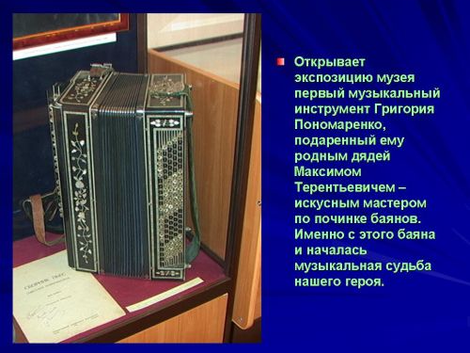

В 1938 году Григорий Пономаренко поступил на военную службу в ансамбль песни и пляски погранвойск НКВД УССР. Здесь он пишет первую песню «По широкой улице проходили конники». С военным ансамблем Григорий Пономаренко прошел всю войну с концертами на западных фронтах страны. За время войны награжден медалями: «За оборону Москвы», «За победу над Германией», «Орденом отечественной войны II степени».
В 1950 году Г.Ф. Пономаренко оставляет военную службу и работает в народном оркестре имени Осипова солистом-баянистом.
Звучит песня «По широкой улице проходили конники».

Слайд № 5
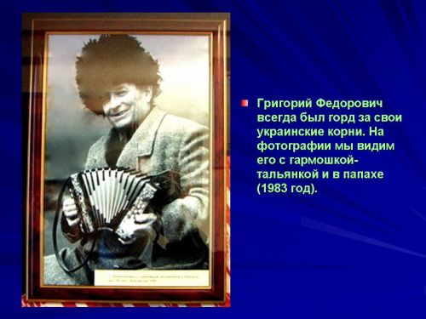
Ученик 2 В 1963 году Григорий Федорович переезжает в Волгоград в качестве руководителя народного хора. Его песни уже исполняют Людмила Зыкина, Ольга Воронец, Александра Стрельченко, Лев Лещенко, Нани Брегвадзе. Для Клавдии Шульженко он пишет песню на стихи Евгения Евтушенко «А снег повалится».
– Сила и обаяние песен Пономаренко в том, что они не придуманы, - считает народная артистка СССР Людмила Зыкина. – Они само естество. В них сама жизнь.

Слайд № 6
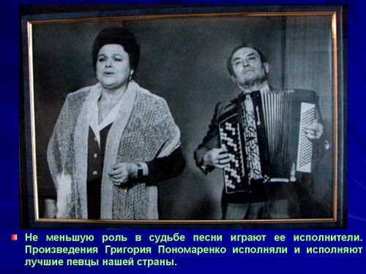
Наиболее глубоко талант Пономаренко раскрылся на Кубани, куда он приехал по приглашению тогдашнего руководства края. И навсегда прикипел душой к этому красивому, благодатному краю. Здесь к нему пришли широкая известность и официальное признание, здесь он стал народным артистом России и народным артистом СССР, здесь он написал музыку к известным фильмам «Мачеха», «Безотцовщина». Отсюда на весть мир разлетались его необыкновенные мелодии, здесь они обретали крылья. Его песни «Отговорила роща золотая», «Клен ты мой опавший», «Тополя», «Ивушка», «А где мне взять такую песню», «Оренбургский пуховый платок», «Не жалею, не зову, не плачу» стали поистине народными, определив место композитора в отечественной и мировой музыкальной культуре.
Звучит песня «Оренбургский пуховый платок».

Слайд № 7
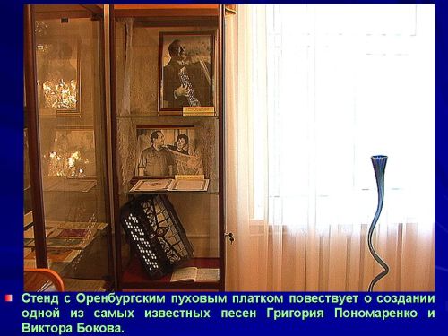
Ученик 3.
Деятельность Г.Ф.Пономаренко на Кубани была отмечена появлением его замечательных песен, ставших частью жизни целого поколения. Мелодизм и распевность его музыки были тесно связаны с традициями русской песенности. Это и сделало его творчество таким близким и понятным миллионам людей.
Особую возвышенность придают песням Г.Ф.Пономаренко стихи. Композитор обращался к творчеству лучших кубанских поэтов – И.Вараввы, С.Хохлова, а также к стихам русских поэтов – А.Блока, С.Есенина.
На Кубани Григория Пономаренко любят, чтят память о нем. Ему присвоено звание Почетный гражданин города Краснодара. В 1995 году композитор стал лауреатом премии администрации края имени К.В.Россинского. В 1997 году концертному залу Краснодарской филармонии присвоено имя народного артиста СССР, композитора Григория Фёдоровича Пономаренко. 2007 год - имя композитора присвоено Краснодарской филармонии.
В Краснодаре на доме, где жил и творил композитор, установлена памятная доска.

Слайд № 8
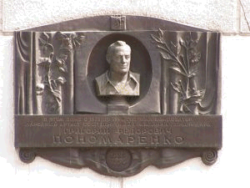
По решению администрации края в феврале 2005 года в этом доме создан мемориальный музей-квартира Григория Федоровича Пономаренко, в котором ведется работа по пополнению новыми экспонатами, уникальным нотным материалом, другими предметами музыкального наследия. В этом доме была написана музыка к кинофильмам, спектаклям, оперетта «Лебединая верность», духовные песнопения «Всенощные бдения».
В 1985 I. Г.Ф. Пономаренко было присвоено звание народного артиста РСФСР, в 1990 - народного артиста СССР.

Слайд №9 Слайд № 10

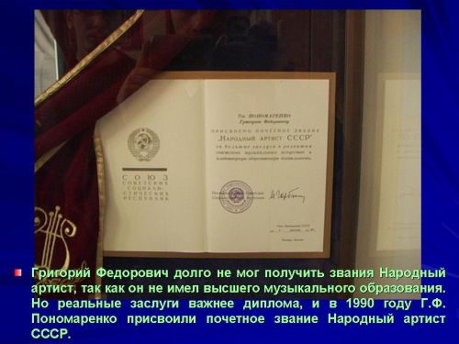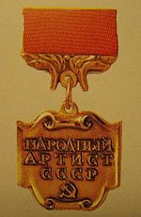

Ученик 4.
Имя Григория Федоровича Пономаренко в 1997 году стала носить Краснодарская государственная филармония. Трудно переоценить значение ее деятельности для культурной жизни Кубани. Сегодня в стенах филармонии плодотворно работают и несут свое искусство людям около десятка творческих коллективов. Среди них – «Молодой балет Кубани», оркестр русских народных инструментов «Виртуозы Кубани», Краснодарский государственный камерный хор, ансамбль песни и пляски «Казачья вольница». Их творчество носит разнонаправленный характер, но роднит их одно – все они пропагандируют кубанскую музыку.

Слайд № 11
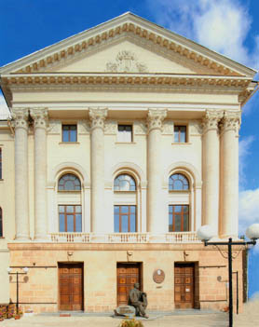

Государственное концертное
учреждение культуры Краснодарского края
«Краснодарская филармония имени Г.Ф.Пономаренко»
Документов с точной датой возникновения Краснодарской краевой филармонии не имеется. Но вот, что рассказывают материалы периодической печати:
"В Краснодаре в этом (1939) году организуется краевая филармония, в состав которой войдут симфонический оркестр, хор кубанских казаков и Адыгейский ансамбль национальной песни и пляски. Всесоюзный комитет по делам искусств уже утвердил создание краевой филармонии. В ближайшее время отпускаются средства, необходимые для её организации". Газета «Большевик»: «17 мая 1939 г. появилось первое объявление Краснодарской краевой государственной филармонии об открытии концертного сезона», «С 12 февраля 1943 г. Краснодарское концертно-эстрадное бюро начало свою работу в гор. Краснодаре (в связи с освобождением города от немецко-фашистских захватчиков».
В концертном зале, которому в 1997 году было присвоено имя композитора, народного артиста СССР Г.Ф. Пономаренко, проходили яркие концертные программы с участием мастеров искусств России Л. Зыкиной, Б. Штоколова, пианиста Н. Петрова, актера Е. Смоктуновского, «Вивальди-оркестра»; эстрадно-джазовые концерты групп «Арсенал», «Синяя птица», «Любэ», «Машина Времени», джаз-группа Игоря Бутмана, И. Отиева, Л. Долина и мн.др.
За каждый концертный сезон краевая филармония по краю проводит ежегодно около 1200 концертов.

4. Рассказ учителя. Творческие коллективы филармонии.
Государственный концертный русский народный оркестр "Виртуозы Кубани". Художественный руководитель и главный дирижер - народный артист России, профессор Винокур Анатолий Яковлевич.

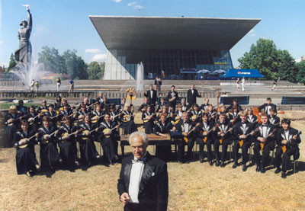
Слайд № 12

Звучит импровизация на тему песни «Сама садик я садила».
Созданный в 1993 году при Краснодарской краевой филармонии, концертный русский народный оркестр «Виртуозы Кубани» продолжает и развивает традиции старейших оркестров русских народных инструментов страны. В оркестре представлены разнообразные по тембрам и высоте звучания балалайки, домры, баяны, гусли, рожки, жалейки, свирели, различные ударные и другие народные инструменты. В 1996 году в г. Туле на II и в 2000 году в г. Калуге на III Всероссийском фестивалях «Поющие струны России» Государственный концертный русский народный оркестр «Виртуозы Кубани» был признан лучшим в нашей стране.
Государственный ансамбль песни и пляски "Казачья вольница". Художественный руководитель и хормейстер - Елена ПЕРМИНОВА

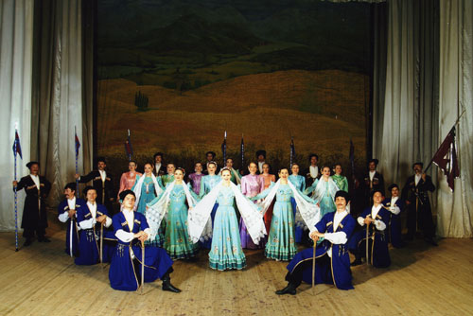
Слайд № 13

Государственный ансамбль песни и пляски "Казачья вольница" существует с 1985 года. Он создавался как коллектив, чьи концертные программы не замкнуты узким ареалом местного фольклора, но как коллектив, строящий свой репертуар на материале песенного и танцевального богатства казачьей культуры всего юга: России, Украины, Северного Кавказа. Сценическое искусство ансамбля, юмористическое и душевное, красивое и взрывное, связано с широким полем традиционной культуры южно-российского казачества. Его ценность - в нерасторжимом единстве русского, украинского и кавказского начала. Коллектив гастролировал не только в России, но и далеко за ее пределами.
Краснодарский государственный камерный хор Художественный руководитель и дирижер - заслуженный артист России, профессор Вячеслав Яковлев.

Слайд № 14
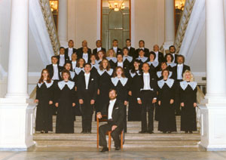

Создан в 1988 году. Его появление и художественная ориентация на возрождение русской духовной музыки были обусловлены глубокими традициями истинно народной православной культуры Кубани.
Инициатор создания хора и его художественный руководитель, выпускник Новосибирской консерватории, заслуженный артист России Вячеслав Михайлович Яковлев, концертмейстер - Николай Борисович Миронов.
Известность в России Краснодарский камерный хор стал приобретать после успешных выступлений на первом (1991), втором (1992) и третьем (1993) Всероссийских фестивалях в Петербурге, Новгороде, Кисловодске, на фестивалях «Панорама музыки России» в Москве и Краснодаре.
Звучит в исполнении хора фрагмент песни «Дороги фронтовые».
Народная артистка России, профессор Вероника Журавлева-Пономаренко и Государственный русский концертный ансамбль «Ивушка»

Слайд № 15

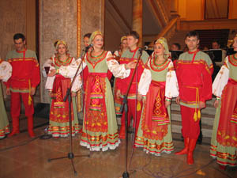
Наделенная от природы красивым голосом, музыкальностью, ярким общественным темпераментом Вероника Журавлева-Пономаренко на протяжении более тридцати лет является неутомимым пропагандистом творчества классика русской песни, народного артиста СССР, композитора Григория Федоровича Пономаренко, а также лучших образцов русского песенного фольклора. С большими и постоянно обновляющимися концертными программами Вероника Журавлева-Пономаренко выступает во многих уголках России и за рубежом, в лучших концертных залах страны (Колонный зал Дома Союзов, Государственный концертный зал «Россия»), на протяжении многих лет она участница Международных, Всероссийских и Всесоюзных фестивалей песни в Москве, Липецке, Тюмени, Днепропетровске, Витебске и других городах.

Заключительное слово учителя.

Композиторов у нас много, а народных среди них - единицы. Зато их произведения становятся бессмертными. Таким композитором был Григорий Федорович Пономаренко. Его песни давно воспринимаются как народные. Их поют в 23 странах мира. Они просты и понятны, поэтичны и певучи. И в этом секрет их неугасающей популярности.
На Кубани неоднократно проводился фестиваль «Кубань поет Пономаренко», а также Всероссийский фестиваль, посвященный творчеству композитора, в котором принимали участие художественные коллективы из Москвы, Астрахани, Оренбурга, Самары, Волгограда, и, конечно, Краснодарского края. В Москве в концертном зале «Россия» и Государственном Кремлевском дворце состоялись концерты, посвященные 85-летию со дня рождения Григория Пономаренко.
Учреждена премия администрации Краснодарского края в области вокально-хорового искусства имени Г.Ф. Пономаренко. Ее первым лауреатом стала народная артистка СССР, Президент Академии культуры, профессор, художественный руководитель государственного академического русского народного ансамбля «Россия» Людмила Георгиевна Зыкина. Несколько детских музыкальных школ края уже носят имя композитора. Но главное – до сих пор звучат его песни.

Домашнее задание.
Составить кроссворд на тему: «Жизнь и творчество Г.Ф. Пономаренко».

